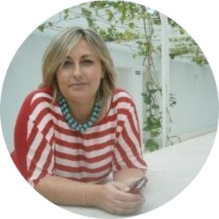
CHABELA MÉNDEZ SAINZ-MAZA

Datos personales

Profesión: Abogada de familia especializada en Divorcios.
Despacho: Calle Castilla 19, 5ºF, zona A
(39009) Santander (Cantabria).
Teléfono: 942363801
Correo electrónico: info@chabelamendez.com

Formación reglada

1990. LICENCIADA EN DERECHO, Universidad de Cantabria.

2020. MÁSTER EN MEDIACIÓN Y RESOLUCIÓN DE CONFLICTOS. Universidad de Cantabria.

Experiencia profesional

Desde 1993. Colegiación como Abogada de familia especializada en Divorcios.

Desde 2020. Mediadora Familiar.

